Тема: Виховний захід «Чарівний світ казок».
Відучий:
Добрий день, любі діти! Я вас рада всіх вітати, в казку подорожувати.
Наберем в долоні сміху і розсиплем всім на втіху.
Ми потремо оченята, щоб могли спостерігати.
Нашорошим швидко вуха, щоб могли усі всі слухать.
Підем разом мандрувати, щоб цікаве пізнавати.
- Український народ любив казки, тому понавидумував їх дуже багато. В основу казочок покладалися легенди, перекази, притчі. У казкових героїв вони втілювали людей, висміювали або возвеличували їхні вчинки, риси характеру. Отже, казка – це казкова країна, де добро завжди перемагає зло.
Жили-были старик и старуха… Любишь ты сказки?
Так слушай, молчи! Добрая сказка, теплая, только, что из печи.
А что может быть правдивее хлеба? Отрежешь ломоть – и сразу тепло.
В сказках, как в жизни, земля и небо,
Солнце и тучи, добро и зло.
Добрую сказку помню с детства. Хочу, чтобы сказку
Послушал и ты, чтобы подкралась к самому сердцу
И заронила зерно доброты.
- Дорогі діти, шановні гості! Сьогодні у нас незвичайне свято. Його немає в календарі, але воно є в серці й душі тих людей, які люблять казки. І так, свято «Чарівний світ казок»
Виступ дітей.
Існує книг багато на землі. Вони цікаві, мудрі, гарні.
Та кожен з нас, дорослий чи малий, всяк казочку читати полюбляє.
Казка – це світ чарівний та незвичний,
Казка – це диво, сповнене краси.
Поринуть в казку, це ж бо так цікаво,
Це справді свято, радість для душі.

У казці звірі мову мають,
Дерева розмовляють, мов живі.
Добро і правда завжди зло долають,
Тому і люблять казку діти всі.

В країну казок підемо я і ти,
У казці всім цікаво побувати.
Там вірних друзів можемо знайти,
І з ними хочемо потанцювати.
Сьогодні ми казку сюди запросили,
Щоб бачити казочку, слухать гуртом,
А казка в завії десь там заблудила.
Давайте її погукаєм разом!
- Казко, казко, приходь до нас!
Казка:
Вітаю вас, дорослі і малі,
Від всіх казок низенький вам уклін.
Я – казка мудра. Хочу вам сказати,
Що кожен з вас мене повинен знати,
Бо, кажуть, казка вчить на світі жити
Та правду й волю завжди боронити.
- Дякую, що ви запросили мене на свято.
Ведучий: - Сідай, казочко, послухай, які діти знають казки, як вміють відповідати. Итак, первый конкурс.
- Конкурс «Чарівна паличка»
- На кого я покажу, той і відповідає.
1. Сколько зверей поместилось в рукавичке, потерянной дедушкой? (семь)
2. Жилище Бабы Яги? (избушка)
3. Имя мальчика, которого унесли Гуси-Лебеди. (Иванушка)
4. Сколько раз старик вызывал золотую рыбку? (пять)
5. Сказочное название скатерти. (самобранка)
6. Аппарат, в котором Баба Яга совершает полеты. (ступа)
7. В кого превратился Гадкий утенок? (в белого лебедя)
8. Кто смастерил Буратино? (папа Карло)
9. Имя главного героя сказки «По щучьему велению» (Емеля)
10. Имя мальчика, ставшего козленочком. (Иванушка)
2. Конкурс «Телеграми

- Діти, на нашу адресу надійшли декілька телеграм. Але я не можу зрозуміти від кого вони. Допоможіть мені!
1. «Допоможіть знайти золотий ключик, і ми зможемо відчинити двері». (Мальвіна і Буратіно)
2. «Я від баби утік, я від діда утік. Незабаром буду у вас». (Колобок)
3. «Допоможіть, нас з’їв сірий вовк». (Козенята)
4. «Дуже засмучена. Мишка випадково розбила яєчко. Прийти не зможу». (Курочка Ряба)
5. «Пришліть нам, будь ласка, напій. Ми жабками об’їлись, у нас животики розболілись». (Чаплі)
6. «Ніяк не витягнемо Ріпку, тому прибути не зможемо». (Дід, баба, внучка)
7. «Моє гусенятко десь заблукало. Прилетіти не зможу». (Івасик - Телесик)
3. Конкурс «Де зустрічається це звірятко» слайд 4 (назва)
- Я показую м’яку іграшку-звірятко, і ви будете називати, в якій казці воно є.
Зайчик, білочка, лев, собачка, котик, каченя.
- «Країна загадок»
1. Всех на свете он добрей, лечит он больных зверей.
И однажды бегемота вытащил он из болота.
Он известен, знаменит, это – доктор … (Айболит)
2. Всех он любит неизменно, кто б к нему не приходил.
Догадались? Это Гена, это Гена … (Крокодил)
3.Он дружок зверям и детям, он живое существо,
Но таких на белом свете больше нет ни одного.
Потому, что он – не птица, не тигренок, не лисица, не котенок, не щенок, не волчонок, не сурок.
Но заснята для кино и известна всем давно
Эта милая мордашка. Он зовется … (Чебурашка)
4. Летела стрела и попала в болото. А в том болоте поймал ее кто-то.
Кто, распростившись с зеленой кожей,
Сделался мигом красивой, пригожей? (Царевна-Лягушка)
5. Появилась девочка в чашечке цветка,
А была та девочка не больше ноготка.
Кто читал такую книжку, знает девочку-малышку. (Дюймовочка)
- Конкурс «Намалюй Колобка»
(Учасники із заплющеними очима малюють Колобка. Перед цим їх тричі повертають навколо себе.)
7. Конкурс «Сказочная викторина»
1. Журавель стук-стук по тарелке. Стучал-стучал – ничего не попадает. («Лиса и Журавель»)
2. Бабка за дедку, дедка за репку. Тянут-потянут, вытянуть не могут. («Репка»)
3. А лиса сидит и приговаривает: «Битый небитого везет, битый
небитого везет». («Волк и Лиса»)
4. Отворили козлята дверь, волк вбежал в избу и всех козлят съел. («Волк и семеро козлят»)
5. Вези, вези ее, старик, - говорит мужу, - куда хочешь, чтобы мои глаза ее не видали! Вези ее в лес, на трескучий мороз. Старик затужил, заплакал, однако делать нечего, бабы не переспоришь. («Морозко»)
6. Вікторина «Чарівна шкатулка»
-Зараз на екрані будуть з’являтися малюнки речей, а ви повинні сказати, з якої вони казки.(яйце, ключ, бинт, черевичок, сапоги, веник)
7. Конкурс «Казкові герої говорять»
1. – Не я! – кричить Круть. – Не я! – пищить Верть. (Колосок)
2. Ой, вражого батька син, щей ому мало! Це він і нас поїсть!
3. – Ну, з цією булавою можна шукати братів і сестру. (Котигорошко)
4. – Прудкіше, пане, над усе – думка, бо думою враз куди хочеш перелетиш. (Василіса Прекрасна)
5. – А я Лисичка-сестричка, пустіть і мене. – Та йди - Ото вже їх
четверо сидить. (Теремок)
8. Конкурс «З якої казки ця картинка?»
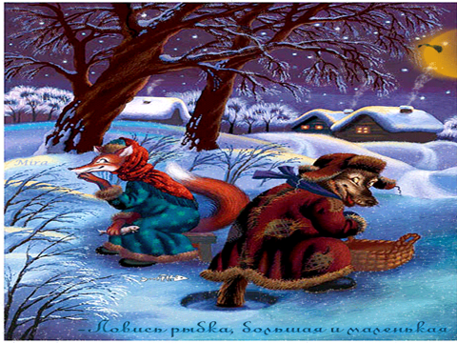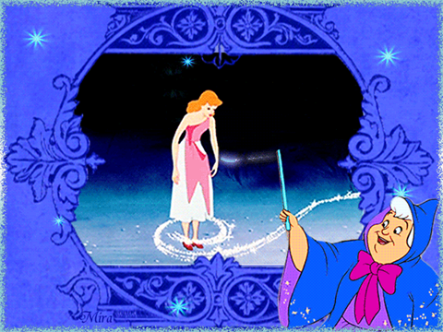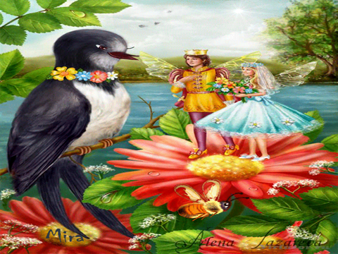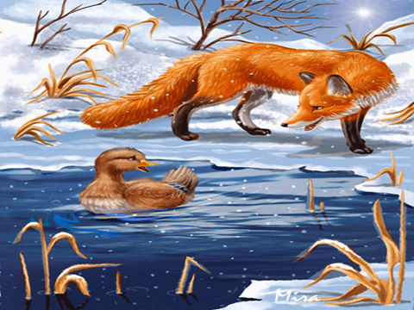
9. Конкурс «Музичний»
- Молодці, казки знаєте. А тепер всідайтесь зручненько і слухайте гарненько. Вгадайте казку, пісню з якої ви чуєте.
1. Я на солнышке лежу. 4. Белогривые лошадки. Бременские музыканты.
2. Пусть бегут неуклюже. 5. Песенка мамонтенка.
3. Если долго-долго-долго… 6. Чунга-чанга.
Казка:
- От і настав час повертатись мені в своє королівство, а ввечері, коли будете лягати спати, ми знову зуcтрінемось. До зустрічі!
- Давайте, діти, попрощаємось дружно з Казкою і переглянемо казку-мультфільм.

